Kommen wir mit einer Erde aus?
Lizenz: CC BY-SA 4.0 / Medienradar
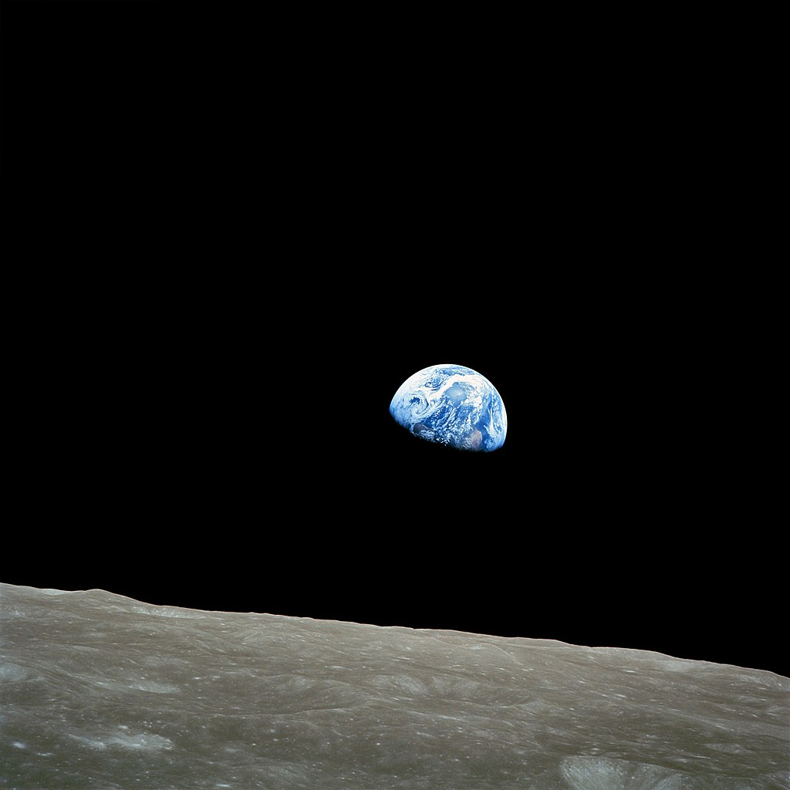
„[Bild: NASA/Bill Anders, wikipedia]
Earthrise“ vom 24. Dezember 1968.

[Bild: NASA/Bill Anders, wikipedia]
Earthrise“ vom 24. Dezember 1968.
[Bild: Die Grenzen des Wachstums, Club of Rome]
Buchcover
1. Erläutere stichpunktartig, auf welches Problem das Buchcover von „Die Grenzen des Wachstums“ aufmerksam macht. (Einzelarbeit)
2. Tausche Dich mit Deinem:r Nachbar:in über die Frage in Aufgabe 1 aus: Auf welches Problem macht das Cover aufmerksam?
3. Diskutiert, inwiefern das Bild auch für die heutige Klimakrise steht.
Haltet euer Ergebnis in zwei bis drei Schlagworten fest.
4. Stellt im Plenum einzelne Schlagwörter vor.

